***ТРЕБОВАНИЯ И УСЛОВИЯ:***

- регистрация в качестве индивидуального предпринимателя или налогоплательщика налога на профессиональный доход (самозанятый) в налоговом органе.

***РАЗМЕР ГОСУДАРСТВЕННОЙ СОЦИАЛЬНОЙ ПОМОЩИ НЕ БОЛЕЕ*** ***250 000*** рублей

***ДОПОЛНИТЕЛЬНО*** можно пройти профессиональное обучение или получить дополнительное профессиональное образование стоимостью ***НЕ БОЛЕЕ*** ***30 000*** рублей

***ВАЖНО***

в случае прекращения или утраты статусов ИП или самозанятого в период действия социального контракта по собственной инициативе, гражданин обязан возвратить в полном объеме полученные в рамках контракта денежные средства

**3. ВЕДЕНИЕ ЛИЧНОГО ПОДСОБНОГО ХОЗЯЙСТВА**

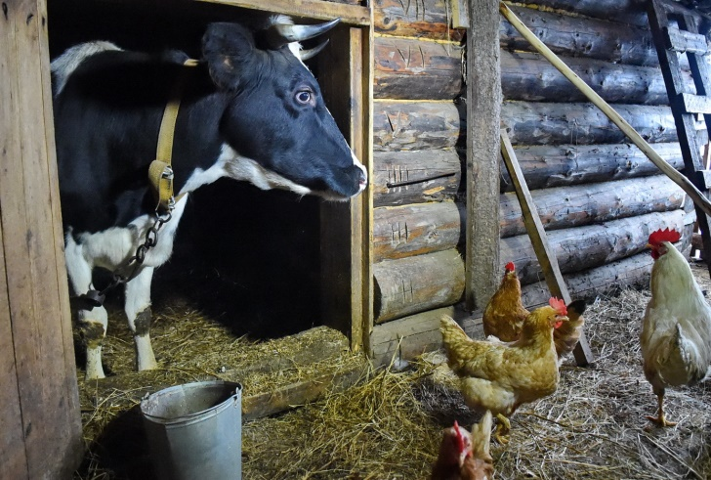

***ТРЕБОВАНИЯ И УСЛОВИЯ:***

- регистрация в качестве налогоплательщика налога на профессиональный доход (самозанятый) в налоговом органе;

- реализация сельскохозяйственной продукции, в том числе плодов и продукции, произведенной и переработанной при ведении ЛПХ.

***РАЗМЕР ГОСУДАРСТВЕННОЙ СОЦИАЛЬНОЙ ПОМОЩИ***

***НЕ БОЛЕЕ*** ***100 000*** рублей

***ДОПОЛНИТЕЛЬНО*** можно пройти профессиональное обучение или получить дополнительное профессиональное образование стоимостью ***НЕ БОЛЕЕ*** ***30 000*** рублей

**4. ПРЕОДОЛЕНИЕ ТРУДНОЙ ЖИЗНЕННОЙ СИТУАЦИИ**



Заключается преимущественно с семьями с детьми!

***ТРЕБОВАНИЯ И УСЛОВИЯ:***

Трудная жизненная ситуация в семье, которую можно преодолеть за счет средств, выделяемых в рамках социального контракта (не просто получить средства к существованию, а стимулирование к действиям, необходимым для выхода из сложившейся ситуации)

***РАЗМЕР ГОСУДАРСТВЕННОЙ СОЦИАЛЬНОЙ ПОМОЩИ***

Ежемесячная выплата в размере в 2022 году – ***13 008*** рублей* **в период от 3 до 6 месяцев**.

*\*величина прожиточного минимума для трудоспособного населения, установленного в Брянской области на год осуществления выплаты.*



Департамент семьи, социальной и демографической политики Брянской области

**СОЦИАЛЬНЫЙ КОНТРАКТ**

**КАК СПАСАТЕЛЬНЫЙ КРУГ ДЛЯ МАЛОИМУЩИХ**



**Адрес:**

241033, Брянская область, г. Брянск, проспект Станке Димитрова, д. 88.

**Телефон/факс**:

тел.8-(4832) 30-10-18, факс: 8-(4832) 62-11-10

**E-mail:** [rpsbryansk@mail.ru](mailto:rpsbryansk@mail.ru)

uszn032.ru

2022 год